周度市场报告

2024年4月1日

市场综述

截至4月1日，上周富时中国A50涨0.16%报12136.60，标准普尔500指数涨0.39%报5254.35，创历史新高。美元兑离岸人民币跌0.26%报7.2513人民币/美元，LME期铜跌0.23报8872美元/吨，COMEX黄金期货涨3.32%报2266.2美元/盎司，续创历史新高，COMEX白银期货涨0.65%报25.28美元/盎司。5月ICE原糖期货周度涨近3%，5月ICE棉跌0.09%，SMB铁矿石跌0.29%。
图表1：全球商品涨跌幅
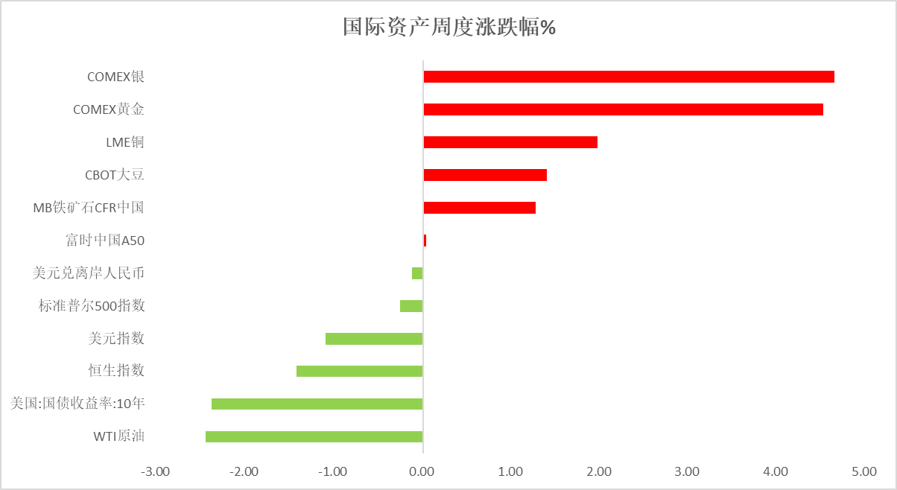
资料来源：公开资料整理，瑞达国际

周度事件汇总
【美联储理事沃勒：美联储2月核心PCE环比回落至0.3%，不急于降息，应推迟降息、或削减潜在的降息幅度。】
【美国至3月22日当周API原油库存增加933.7万桶，预期减少100万桶，前值减少151.9万桶。】
【美国1月S&P/CS20座大城市未季调房价指数同比升6.59%，预期升6.7%，前值升6.13%；环比降0.1%，前值降0.3%；未季调房价指数317.07，前值317.39。季调后房价指数环比升0.14%，预期升0.2%，前值升0.2%。10座大城市未季调房价指数同比升7.4%，前值升7%；环比持平，前值升0.2%。】
【美国1月FHFA房价指数同比升6.3%，前值升6.6%；环比降0.1%，预期升0.3%，前值升0.1%。1月FHFA房价指数417.5，前值417.8。】
【欧洲多国开始实施夏令时，从4月1日开始，欧股交易时间为北京时间15:00-23:30，经济数据公布时间亦较冬令时提前一小时。】
【欧元区3月消费者信心指数终值-14.9，预期-14.9，初值-14.9，2月终值-15.5；3月工业景气指数-8.8，预期-9.0，前值-9.5；经济景气指数96.3，预期96.3，前值95.4；服务业景气指数6.3，预期7.8，前值6.0。】
【欧洲央行管委霍尔茨曼称，欧洲央行可能会比美联储更早开始降息；将不寻求连任奥地利央行行长。】
【德国4月Gfk消费者信心指数-27.4，预期-27.8，前值-29.0。】
【日本2月企业服务价格指数同比升2.1%，预期升2.1%，前值升2.1%；环比升0.2%，前值降0.5%。】
【日本央行行长植田和男表示，如果长期利率大幅上升，将灵活地进行债券购买操作；日本中长期通胀趋势仍在向2%迈进。】
【日本首席外汇事务官神田真人表示，近期日元走势背后存在投机性行动，不排除采取任何措施应对无序外汇波动。】
【日本3月制造业PMI初值为48.2，2月初值及终值均为47.2；服务业PMI初值为54.9，2月终值52.9，初值52.5；综合PMI初值52.3，2月终值50.6，初值50.3。】
【日本第一季度短观大型制造业景气判断指数11，预期10，前值12，大型制造业前景指数10，预期11，前值8，大型非制造业景气判断指数34，预期33，前值30。日本第一季度短观小型制造业景气判断指数-1，预期-2，前值1。】
【澳大利亚2月未季调CPI同比升3.4%，预期升3.5%，前值升3.4%。】
【截至3月28日收盘，纽约商品交易所主力黄金期价收于每盎司2238.40美元。整个3月，纽约黄金期价累计上涨近8%，创2022年11月以来最大月度涨幅。】

周度品种观点
品种 | 观点
富时中国A50 | 上周富时中国A50指数周涨0.16%至12136.6点；新交所富时A50期指主力合约周涨0.21%至12148点。3月PMI数据超预期，引发市场对一季度GDP增速的乐观预期。虽然高频数据下固投端仍修复缓慢，政府新增专项债低于同期，市场对经济增长担忧或有所缓解。考虑到前2个月份经济超预期表现，一季度整体经济增速有望维持5%以上，整体经济仍处于修复阶段。策略上，短线观望为主。
S&P500 | 上周标普500指数周涨0.39%至5254.35点；迷你标普500主力合约周涨0.46%至5328.5点。本周周重点关注美国3月非农数据，ISM制造业和服务业PMI数据、欧洲将公布3月CPI。若3月份非农就业数据强于预期，且过去的数据没有明显的修正，那么市场对美联储的降息押注将更为谨慎，美元或表现强劲。另一方面，疲弱的非农就业增长可能进一步压住美联储在6月开启降息周期，美元或承压。策略上，逢低试多。
铁矿石 | 上周铁矿石期价扩大跌幅。由于澳巴铁矿石发运量及到港量均出现提升，现货供应维持宽松。贸易商交投较冷清，报价积极性较低，钢厂刚需补库为主，询盘较少。铁矿石港口库存进一步增加，继续拖累铁矿石期价。 供应端，国内铁矿石港口库存连续十三周增加，目前已逼近1.45亿吨，较去年同期增加969 万吨，累库主要因素在于到港量回升，叠加疏港量停滞不前，综合表现为卸货量高于出库量，供应宽松对矿价构成压力。需求端，近期部分钢厂执行限产计划，钢厂高炉开工率及产能利用率小幅下调，钢厂按需采购为主。钢厂利润收缩或继续向上挤压炉料。
LME铜 | 铜精矿冶炼厂粗炼费TC为6.3美元/吨，持续新低，矿端偏紧局面并未有显著改善。供给端，减产预期在矿端供应偏紧的影响下提升；国内需求，宏观整体偏暖，流动性相对宽松，以旧换新政策引导下，预期亦整体向好，关注下游加工厂对高价铜的心理接受程度。综合来看，铜价将受到成本及预期的支撑。海外宏观，由于通胀相对符合预期，美联储主席鲍威尔强调不急于降息，利率有可能“更高更久”。预计本周美元指数将给予铜一定压力，但下方成本端亦将提供支撑，本周铜价运行或将有所承压。
CBOT大豆 | 美国农业部将在下周一发布月度油籽加工报告。调查显示，2月份美国日均大豆压榨量可能创下历史新高。8位分析师参与美豆调查显示，2月份美国大豆压榨量估计为1.964亿蒲，相当于589.3万短吨，预测范围从1.941亿至1.985亿蒲，中位数为1.963亿蒲。如果预测成为现实，将比1月份压榨的1.948亿蒲增长0.8%,比2023年2月压榨的1.769亿蒲增长11.0%。盘面来看，美豆虽然有所反弹，反弹力度受限，在全球大豆供应仍偏宽松的背景下，后期继续反弹力度有限，或限制豆类的走势。
原油 | 美国经济数据表现好于预期，美联储官员继续释放谨慎信号，美元指数呈现上升。欧佩克联盟产油国将自愿减产措施延长到二季度，沙特将自愿减产100万桶/日，俄罗斯将在二季度自愿削减供应47.1万桶/日。加沙停火协议谈判仍呈僵局，俄罗斯炼厂频遭袭击增加供应忧虑，美国炼厂开工继续回升。整体上，欧佩克联盟减产及地缘局势支撑油市，美国补充原油战略储备，市场权衡地缘局势及需求前景，短线原油期价呈现强势震荡。
ICE原糖 | 上周美糖主力5月合约价格继续反弹，周度涨幅近3%。印度泰国减产不及预期，市场上调巴西糖产量预期，给原糖市场带来压力，预计后市反弹有限。据巴西蔗糖工业协会Unica称，2023/24榨季截至3月上半月，巴西中南部地区甘蔗入榨量为222.4万吨，较上年同期同比增近2.7倍；已产糖6.4万吨，较上年同期增长3.1倍。入榨甘蔗用于生产食糖的比例从上榨季同期的26.83%提高至27.6%。3月上半月，巴西中南部地区产糖量环比、同比超预期，数据利空拖累糖市。
ICE棉花 | 上周美棉5月合约价格微幅下跌，周度下跌0.09%。美棉出口数据支撑市场。据美国农业部(USDA)报告显示，2024年3月15-21日，2023/24年度美国陆地棉出口签约量22291吨，较前周增长8%，但较前4周平均水平增长46%；2023/24年度美国陆地棉出口装运量81879吨，较前周下降9%，较前4周平均水平增长12%，主要运往中国(33210吨)。本周美棉出口签约较前周增长明显，装运量较前周小幅下滑，但较四周仍维持增长。
美元指数 | 美国核心PCE环比增速维持不变，符合市场预期，整体通胀下行速度或有所放缓。个人收入数据虽有所走弱但个人支出数据却远超预期，或暗示整体消费仍将得到一定支撑。在此情况下，未来美国与非美国家经济走势或逐渐背离，市场对非美央行提前降息的担忧或有所提升，利差扩大或持续给予美元指数一定支撑。
贵金属 | 美国经济数据显示整体通胀下行速度或有所放缓，同时个人支出仍旧强劲，整体经济或将保持韧性。美联储主席鲍威尔表示并不急于降息，整体发言基调偏鹰，与非美央行形成鲜明对比。从当前经济数据来看，未来市场对美国与非美国家利差预期或持续走阔，美元于美债收益率或仍于高位震荡，贵金属的价格受市场交易情绪推动持续高涨，短期内或受交易趋势影响多于高位震荡。

周度品种图表
图2 ：铜冶炼厂粗炼费TC
图1 ：铜库存
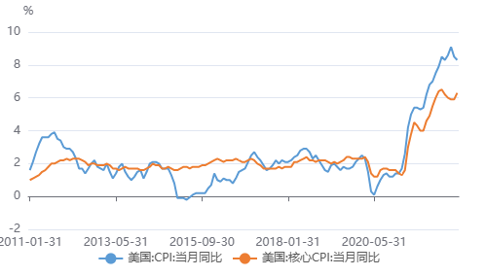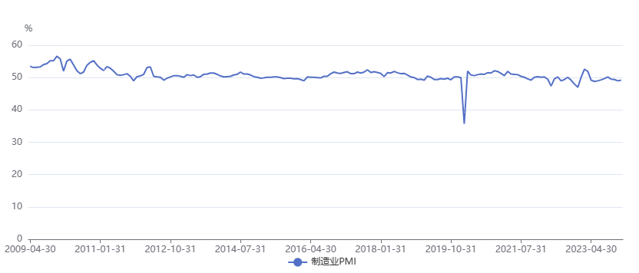
图4：制造业PMI
图3：美国通胀水平
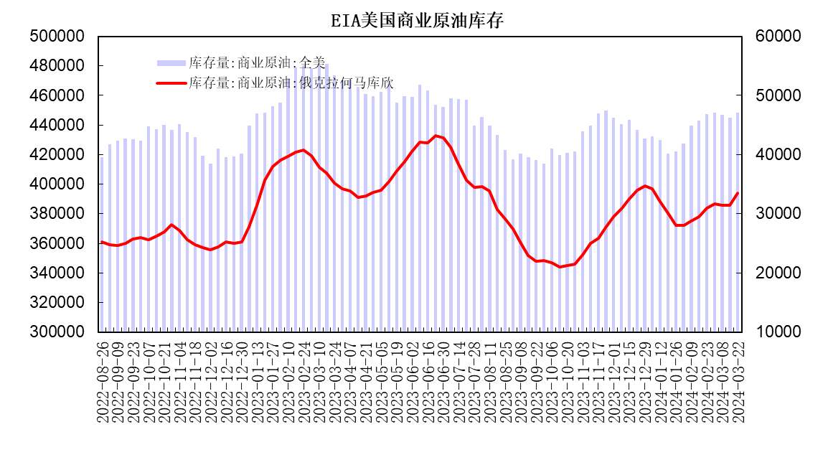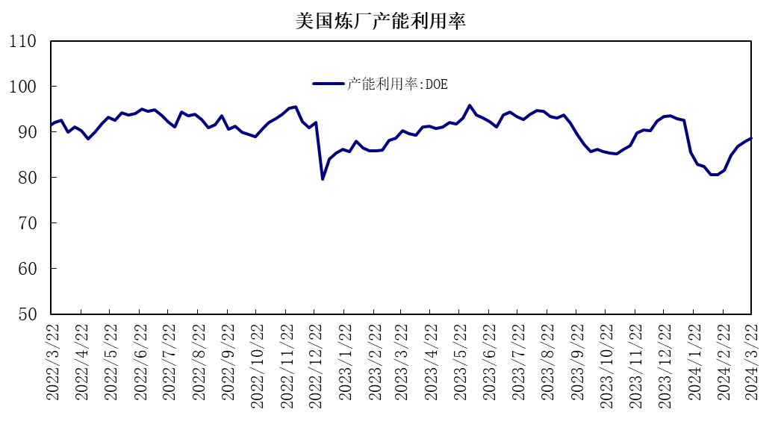
图6：美国炼厂产能利用率
图5：EIA美国商业原油库存
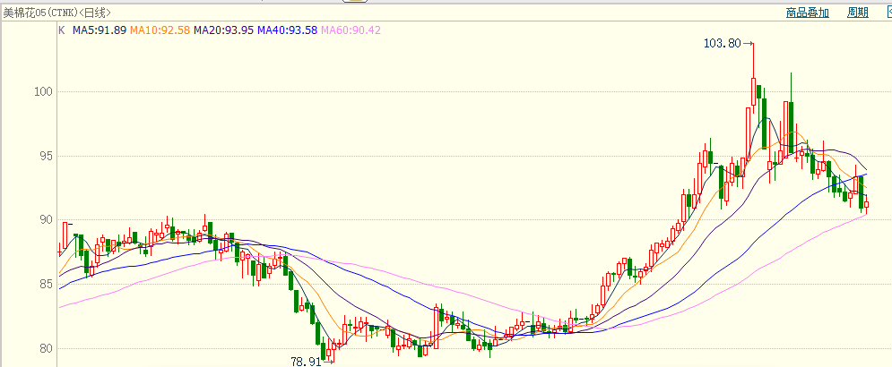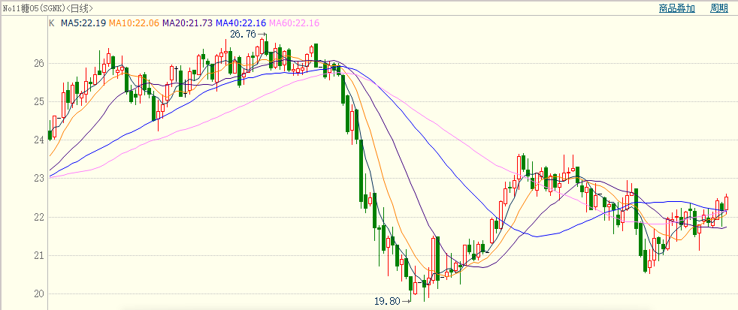
图8：ICE原糖期货主力合约走势图图

图7：ICE棉花期货主力合约日走势图
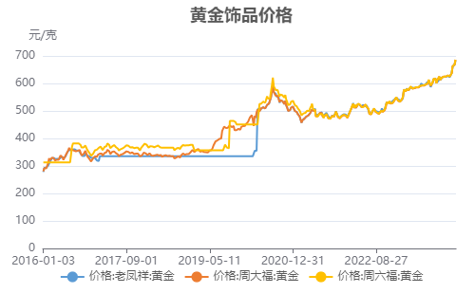
图10：黄金饰品价格
图9：铁矿石港口库存与矿价
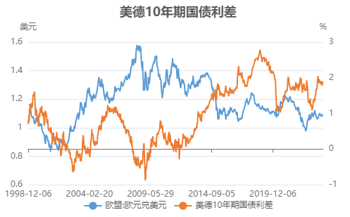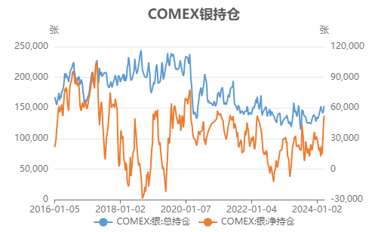
图12：白银净多头持仓增加

图11：美德10年期国债利差
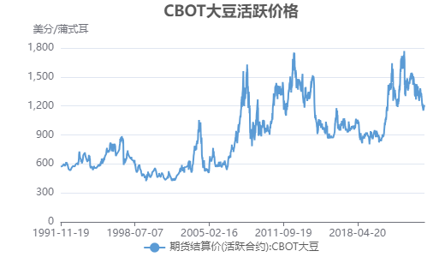
图13：CBOT大豆活跃价格
资料来源：公开资料整理，瑞达国际
下周热点日程

时间 |  | 数据/事件
2024/4/1 | 21:30 | 加拿大3月RBC制造业PMI
2024/4/1 | 21:45 | 美国3月Markit制造业PMI终值
2024/4/1 | 22:45 | 美国3月ISM制造业指数
2024/4/1 | 22:00 | 美国2月营建支出环比
2024/4/2 | 13：00 | 印度3月标普全球印度制造业PMI终值
2024/4/2 | 15：45 | 意大利3月制造业PMI
2024/4/2 | 15:50 | 法国3月制造业PMI终值
2024/4/2 | 15：55 | 德国3月制造业PMI终值
2024/4/2 | 16:00 | 欧元区3月制造业PMI终值
2024/4/2 | 16:30 | 英国3月制造业PMI终值
2024/4/2 | 20:00 | 德国3月调和CPI初值
2024/4/2 | 22：00 | 美国2月耐用品订单环比终值
2024/4/3 | 8：30 | 日本3月服务业PMI终值、3月综合PMI终值
2024/4/3 | 17：00 | 欧元区2月失业率、3月核心调和CPI初值
2024/4/3 | 21：15 | 美国3月ADP就业人数变动(万人)
2024/4/3 | 21：45 | 美国3月Markit综合PMI终值、服务业PMI终值
2024/4/3 | 22：00 | 美国3月ISM非制造业指数
2024/4/3 | 22：30 | 美国3月29日当周EIA精炼油库存变动(万桶)
2024/4/4 | 14：30 | 瑞士3月CPI
2024/4/4 | 15：45 | 意大利3月服务业PMI、3月综合PMI
2024/4/4 | 15：50 | 法国3月服务业PMI终值、3月综合PMI终值
2024/4/4 | 15：55 | 德国3月综合PMI终值、3月服务业PMI终值
2024/4/4 | 16：00 | 欧元区3月综合PMI终值、3月服务业PMI终值
2024/4/4 | 16：30 | 英国3月综合PMI终值
2024/4/4 | 17：00 | 欧元区2月PPI
2024/4/4 | 20：30 | 美国3月23日当周续请失业救济人数、3月30日当周首次申请失业救济人数
2024/4/4 | 20：30 | 美国2月贸易帐
2024/4/5 | 8：30 | 澳大利亚2月商品及服务贸易帐
2024/4/5 | 14：00 | 德国2月季调后工厂订单
2024/4/5 | 17：00 | 欧元区2月零售销售
2024/4/5 | 20：30 | 美国3月失业率、美国3月非农就业人口变动
2024/4/5 | 20：30 | 加拿大3月失业率、3月季调后Ivey PMI

△ 免责声明
此报告由瑞达国际所编制。本报告采用之资料及意见均相信可靠及准确，但本公司并不对各分析或有关资料之可 靠性及准确性作出全面性保证。本报告只供客户或读者作参考之用，客户或读者不应完全依靠本报告内容作为投资准 则。
本报告之资料及意见如有任何更改，恕不另行通知。本报告并非及并无意图构成任何作价或招揽进行买卖本报告 提及的商品。本公司不会对任何因依靠本报告作出任何买卖而引致之任何损失承担任何责任。

24小时客服电话： 00852 - 25342000/86 - 13603059885
24小时传真电话： 00852 - 25632368
客服邮箱： cs@ruida- int . com
客服QQ： 203195058/2938472186
网址：www. ruida- int . com
地址: 香港湾仔菲林明道8号大同大厦17楼05 - 06室

